**KAICOIN 메인컨텐츠**

블록체인과 문화의 결합

Kaicoin과 함께하는 거대한 실험

실생활 속에서 블록체인 플랫폼을 체험해보세요.

[ICO참여] 2017.10.31종료 (GMT+9시간)

---------------------------------------------------------------------------------------------------------

"블록체인과 한국 문화 컨텐츠가 결합되어 일상 속에서 다양한 형태로 진화하다!"

한국은 IT 강국으로서 새로운 것에 대한 적용이 빠르며 체계적인 통신체계를 갖춘 덕분에 폭넓은 사용환경이 기대되는 국가 중 하나입니다. 분산 시스템이 중요한 역할을 수행하는 세계에서, 비즈니스 및 사회공헌 플랫폼을 통해 사회, 문화, 경제 등 다방면의 활동을 지원하며 많은 성과를 이루어 내고 있습니다. 또한, 실생활에서 가상화폐가 실제로 사용되었을 때 나타나는 문제점들을 파악하고 이에 대비한 솔루션을 연구, 개발 중 입니다.

---------------------------------------------------------------------------------------------------------

1. Society

블록체인 기술공유를 통한 사회 인프라 확장

사회공헌 플랫폼 구축으로 비영리활동 지원 및

NGO단체의 투명한 재정 지원

2. Culture

K-Culture 컨텐츠를 통해 중국, 일본 마켓팅 플랫폼 구축

VR 컨텐츠 및 모바일 동영상 네비게이션 사용 확장

음식점, 여행사, 병원 등 오프라인 가맹점 확보

국내/외 온라인 쇼핑몰 지원 확대

온라인 게임 내부 아이템거래 지원

3. Economy

KAICOIN 통합거래소 KAIREX 구축

현금자동입출금기(ATM)로 KAICOIN 활용

국제거래소에 KAICOIN 등재

---------------------------------------------------------------------------------------------------------

일상에서 다양하게 활용가능한 블록체인 기반 시스템을 구축하는 것으로,

한국의 특색있는 컨텐츠와 문화를 결합하여 사회문화 발전에 기여하고 나아가 국제적으로 통용되는 가상화폐로 인식

---------------------------------------------------------------------------------------------------------

KAICOIN 소개

가상화폐의 등장으로 일반인들은 새로운 자산형성의 기회를 가지게

되었습니다. 이러한 기회를 통해 경제적 불균형과 사회적 비용을

획기적으로 개선함과 동시에 금융자산으로서 투자가치를 많은

사람들이 나눠가질 수 있도록 가상화폐(암호화폐)를

개발하였습니다. KAICOIN은 비트코인과 이더리움의 단점을 보안한

진화된 보안알고리즘과 속성들의 최적의 밸런스를 찾았으며,

한국투자자협회(Kaii)에서 개발 및 발행합니다.

특히 KAICOIN은 비트코인과 기존의 가상화폐들의 문제점인

채굴과정의 어려움, 빈약한 사용환경, 수익실현을 위해서

많은 시간과 노력이 소요되는 점을 획기적으로 개선하였습니다.

이를 기반으로 전 세계의 문화/경제/사회 속에서 다양하게 활용되는

글로벌 대표 코인으로 자리잡을 것입니다.

---------------------------------------------------------------------------------------------------------

KAICOIN 세부정보

| **항목** | **내용** |
| --- | --- |
| 코인명 | KAICOIN (카이코인) |
| 코인단위 | KAI |
| Presale 기간 | 2017-09-01 PM12:00 ~ 2017-10-31 PM11:59 (GMT+9) |
| 토큰당 가격 | 1,500 KAI = 1 ETH |
| 최소구매량 | 150 KAI = 0.1 ETH 부터 가능 |
| 총 공급량 | 200,000,000 |
| 거래가능 화폐 | ETH |

---------------------------------------------------------------------------------------------------------

KAICOIN 지분구조

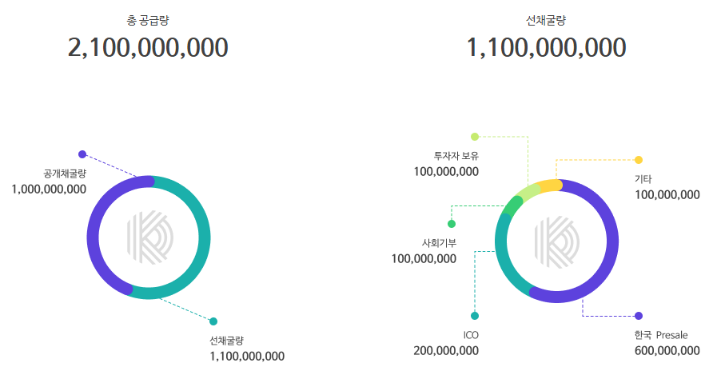

---------------------------------------------------------------------------------------------------------

보너스

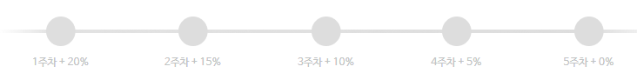

로드맵

~2017.09

온라인 : KAICOIN개발/ICO한국 Pre-sale완료/ICO글로벌 Pre-sal런칭/KAICOIN 기부 약정 체결

오프라인 : 음식점, 병원, 카드 등 오프라인 가맹점 확보 완료

활용범위 : PICK:LE서비스/영화산업에 코인투자 진행/게임 아이템 구매/

온라인쇼핑몰/이디야커피 제휴/신한카드제휴/음식점,병원

2017.10~12

온라인 : KAICOIN거래소 런칭/국제거래소 등재

오프라인 : Vendor, PG업체와 제휴 확대

활용범위 : 국내 문화산업 전반에 잠입, 결제모듈 지원 확대/

E-sports관련 코인베팅 참여 등 게임산업 코인 활용도 증대

2018

온라인 : KAICOIN과 카드의 결합

코인으로 간편결제 제공

오프라인 : 오프라인 가맹점 3,000개 이상 확보

활용범위 : 일상 속 KAICOIN 사용 생활화

현금자동입출금기(ATM)에서 KAICOIN 사용

편의점, 도소매점 등에서 직/간접적으로 활용 가능

2019

온라인 : 중국,일본에 결제시스템 지원

오프라인 : 오프라인 가맹점 10,000여개 이상 확보

활용범위 : 여행산업 중심 지원 확대/

항공,호텔,교통 등 전반적인 한국여행을 위한 맞춤 결제플랫폼/

중국,일본인 관광객에 특화된 편의성 제공

2020

온라인 : 국내/외 실생활에서 활용도 높은 화폐규약으로 자리매김

오프라인 : 동남아 및 유럽시장 진출 모색

활용범위 : 누구나 쉽고 편리하게 활용할 수 있는 대표적인 가상화폐로 인식

---------------------------------------------------------------------------------------------------------

팀 구성

- 박주용 한국투자자협회 Chairman

한국투자자협회(Kaii)설립

카이코인 투자 및 전문 경영

- 김미남 Director

암호화폐별 블록체인 분석

COIN컨설팅

- 황선원 KAii Academy Director

블록체인과 암호화폐 연구

암호화폐 비즈니스 및 강의

- 김경민 Greenstage ceo

블록체인 전문가

카이코인 브로젝트 연구

- 조성훈 Greenstage cto

카이코인 프로젝트 리더

블록체인기술 부분 리딩

전문분야 : 데이터베이스, 분산서버프로그래밍 설계, 게임서버 설계

- 최경은 Project manager

사업 및 전략기획

카이코인 서비스 기획

- 박가현 Designer

웹, 모바일 UI/UX 디자이너

카이코인 BI 및 수석디자인 담당

- 백승준 카이코인 frontend UX / UI 개발담당

전문분야 : JavaScript Vue.js 웹표준 크로스 브라우징

- 권순민 Blockchain Engineer

카이코인 리모델링 테스트 및 bitcoin 분석가

- 한건국 Blockchain Engineer

카이코인 서버프로그래밍 담당 및 ethereum 분석가

- 박안나 Assistant

회계 및 매니저

KAICOIN 사업 관리

FAQ

Q. 카이코인은 무엇인가요?

카이코인은 비트코인과 이더리움의 단점을 보안한 슈퍼보안 알고리즘을 채택하고 기존의 토큰 전송속도를 단축시킨, 보안에 중점을 둔 최상의 암호화폐입니다.

Q. 누구나 ICO 참여가 가능한가요?

미국시민은 참여하실 수 없습니다. 회원가입시 미국시민이 아님을 확인하는 약관에 체크하셔야 가입이 가능합니다.

Q. ICO에 어떻게 참여하나요?

1) 제공된 정보와 백서 등을 꼼꼼히 살펴보신 후

2) 카이코인 사이트에 회원가입을 하세요.

3) 로그인을 하신 후 [카이코인 ICO 투자신청서]에 개인 이더리움 주소를 입력하고 신청완료를 합니다.

4) 페이지 내에 [코인 구매 주소]를 확인합니다.

5) 개인 이더리움 지갑(MyEtherWallet 추천)을 이용하여, 투자신청서에 기입하신 이더리움 주소로부터 [코인 구매 주소]로 투자하실 이더리움을 보냅니다. (1ETH=1,500KAI)

6) 참여가 완료되었습니다!

Q. 구매 가능한 최소/최대량이 정해져있나요?

최소 참여량은 0.1ETH 이며 최대량 제한은 없습니다.

Q. 참여하면 카이코인이 바로 지급되나요?

카이코인 프리세일 기간이 종료될 때까지 지급되지 않습니다. 기간 종료 후 안내와 함께 일괄적으로 지급될 예정입니다.

Q. 구매한 이후 내 구매정보를 확인할 수 있나요?

카이코인 사이트에 로그인 하시면 페이지 하단에 [카이코인 ICO 참여 확인] 란이 있습니다. 보내신 이더리움 주소를 입력하시면 구매정보를 확인하실 수 있으며, 보다 자세한 내용은 프리세일 기간 종료 후 재안내 드리겠습니다.

Q. 카이코인으로 무엇을 할 수 있나요?

현재 게임 아이템 구매, 온라인 쇼핑몰, 병원 등의 가맹점을 확보하였고, 문화 컨텐츠와 연계된 전자상거래 부분을 중점으로 온/오프라인 가맹점을 확대해 나갈 예정입니다.

**KAICOIN error-page**

죄송합니다.

요청하신 페이지를 찾을 수 없습니다.

입력하신 주소와 경로가 정확한지 확인해주세요.

[버튼 : 이전화면]

[버튼 : KAICOIN 초기화면]

**KAICOIN dashboard**

판매량 : 0 / 2,000,000,000

참여인원 : 집계 중입니다.

총 투자금액 : 집계 중입니다.

코인 구매 주소 [버튼 : 주소복사하기]

※ 거래소에서 보내시면 안됩니다. 이더리움 개인지갑에서 보내주세요.

코인 구매 시 최소금액은 150 KAI (0.1ETH)

카이코인 ICO 투자신청서 [버튼 : 신청완료]

참여하신 ETH 주소를 입력해주세요.

없는 주소 입니다.

※ 신청완료 후 기재하신 이더리움 주소에서 위의 코인구매주소로 이더리움을 보내주세요.

카이코인 ICO 참여 확인 ~~[버튼 : 확인]~~

~~참여하신 ETH 주소를 입력해주세요.~~

~~참여하신 주소 0xd2982ba909a717bf59851b7a82e86b342380f9c2 로 0.5 ETH 참여가 확인 되었습니다. 자세한 내용은 ICO Presale 기간 종료 후 재안내 드리겠습니다.~~

~~참여해주셔서 감사드립니다.~~

귀하의 ETH주소로 참여하신 모든 거래를 하단 링크에서 확인할 수 있습니다.

보낸시각/카이코인 구매주소/보낸금액 등을 참고하여 참여를 확인해주세요.

(* gas설정값에 따라 트랜잭션 처리가 지연될 수 있습니다.)

https://etherscan.io/address/귀하의ETH주소

영문]

You can check all the transactions you participated by your ETH address from the bottom link. Please confirm your participation by referring to the sent time / Kai coin purchase address / amount sent. (Transaction processing may be delayed depending on * gas setting value.)

**KAICOIN 메일**

1. 제목 : 회원가입 확인

(카이코인 로고) 블록체인과 문화의 결합

ㅇㅇㅇ님 안녕하세요!

블록체인과 문화의 결합, 카이코인에 오신 것을 환영합니다.

아래의 버튼을 클릭하시면 회원가입이 완료됩니다.

[버튼 : 메일 확인]

본 메일은 발신전용입니다.

[support@greenstage.co.kr](mailto:support@greenstage.co.kr)로 문의해주세요.

서울시 영등포구 국제금융로 6길 33,1133호

2. 제목 : 비밀번호 재설정

ㅇㅇㅇ님 안녕하세요!

비밀번호 재설정을 위해 아래의 버튼을 클릭하세요.

[버튼 : 비밀번호 재설정]

3. 제목 : 카이코인 ICO 참여

최경은님!

카이코인 ICO에 신청해주셔서 감사드립니다.

기재하신 ETH 주소에서 ETH를 보내주시면 참여가 완료됩니다.

기재하신 ETH 주소 : ~~~~

카이코인 구매주소 : ~~~~

*코인 구매시 최소금액 150KAI (0.1ETH)

구매하신 후 확인하시려면 아래의 버튼을 클릭하세요.

[버튼 : 카이코인 구매 확인]

**KAICOIN error-messages**

[회원가입]

이미 존재하는 이메일 입니다.

실제 존재하지 않는 이메일 입니다.

이메일 주소를 정확히 입력해 주세요.

정확히 입력해 주세요.

숫자와 영문자 조합으로 8~20자리를 사용해야 합니다.

숫자와 영문자를 혼용하여야 합니다.

비밀번호에 아이디가 포함되었습니다.

비밀번호가 다릅니다.

약관에 동의해 주세요.

[종료날짜 확인]

시간이 초과 되었습니다.

**KAICOIN 메타데이터**

실생활에서 체험하는 블록체인 플랫폼!

카이코인은 비트코인과 이더리움의 단점을 보안한 알고리즘을 채택하여 보안에 중점을 둔 최상의 암호화폐입니다.